
Prof. Dr. Konrad Glas Passau, den 14.09.2014
Mariahilfberg 16
94032 Passau
Tel: 0049-851-34558
E-mail: ok-glas@gmx.de

Rhaetengau Passau

EINLADUNG ZUM 2. GAUTAG
AM 4. OKTOBER 2014

ins
Freilichtmuseum Finsterau

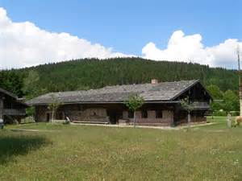

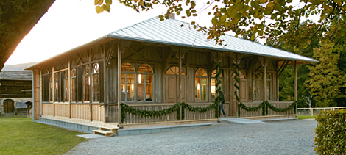

Salettl

Verehrte Damen, liebe Bundesbrüder,

die Anregung aus Euren Reihen habe ich gerne aufgegriffen und den zweiten Gautag 2014 im Freilichtmuseum in Finsterau geplant. Finsterau ist zwar ganz hinten im bayrischen Wald, aber bei schönem Wetter haben wir das Glück, den wunderbaren Herbst im Wald zu erleben. Aber auch bei schlechtem Wetter bietet das Museum in seinen Innenräumen viel Interessantes zu besichtigen.

Ich konnte den wohl kompetentesten Führer im Museum gewinnen, einen mir bekannten altgedienten Volksschullehrer aus der Gegend, Herrn Franz Haller. Er kennt die Waldbauern mit ihren Nöten und Bräuchen wie kein anderer. Das sogenannte „Salettl“, das in Passau in schlechtem Zustand von der Schädingerstraße abgebaut wurde, ist inzwischen im Museumsdorf renoviert wieder aufgebaut.

Wir treffen uns um 10:30 Uhr am Parkplatz vor dem Museum. Nach der Führung essen wir gemeinsam im Museumsgasthaus Ehrn zu Mittag.

Der Eintritt kostet für unsere Gruppe 4.-€ pro Person, Herr Haller bekommt für seine Führung der ganzen Gruppe 32.-€.

Die Fahrt nach Finsterau geht von Passau über Freyung und Mauth.

Mit bundesbrüderlichen Grüßen,

C.F.V.!


